2018年石家庄中考政治冲刺试题【精选word版】
由于格式问题，部分试题会存在乱码的现象，请考生点击全屏查看！
一、选择题
1．尊重地球就是尊重生命，拯救地球上的生命就是拯救人类自身。这是因为地球上的生命（ ）
A.朝气蓬勃，充满活力 B.独特顽强，丰富多彩
C.共生共存，息息相关 D.弱肉强食，适者生存
2．每个人的生命都是有价值的，提升生命的价值在于（ ）
A．追求物质享受 B. 追求生命长度 C. 对社会的贡献 D. 对个人的关心
3．在自然灾害、事故灾难救援时，党和政府争分夺秒、不惜一切代价抢救生命。这是因为（ ）
A．人生的价值在于战胜挫折 B．各种生命共生共存、息息相关
C．生命是顽强的，人的生命最具有智慧
D．每个人的生命都有价值，要尊重生命、关爱生命
4．2014年1月14 日，浙江温岭发生一起火灾，消防车开着警报，但路上大小车辆不断加塞占道，耽误了灭火救人的宝贵时间，最终导致16人死亡。事后，人们发出了“为生命让路”的呐喊。“为生命让路”体现了（ ）
A．人类的生命最具智慧 B．肯定、尊重和珍爱生命
C．生命的意义不在长短 D．每种生命都具有独特性
5.期肝癌患者，在生命的最后时刻，决定捐赠角膜和遗体，并举办了一个“生前亲友见面会”，令人不胜感慨。他的生命观是（ ）
A.蔑视生命，视生命为身外之物 B.珍爱生命，延伸生命的价值
C.肯定生命，永不放弃生的希望 D.尊重生命，利用生命谋声誉
6.2015年12月27日，十二届全国人大常委会第十八次会议表决通过了关于修改《人口与计划生育法的决定》，标志着“全面两孩”时代来临。小明妈妈对他说：“我给你生个妹妹吧！”小明听了妈妈的话之后，情绪过于激动离家出走，小明的做法( )
A．正确，情绪是能自己调控的，想怎样就怎样
B．错误，我们应该控制自己的情绪，学会在合适的场合，用合理的方式表达情绪
C．正确，人的情绪是无法控制的
D．错误，情绪是一种外在体验，不需要有意调节
7．开车见有人非法并线，就恨不得挥拳相加；前车开得慢，立刻焦躁不安地按喇叭……这一切都是“路怒症”惹的祸。调查显示，23.4%的人承认自己有“路怒症”。你应该这样劝说“路怒症”者( )
①情绪是不能自己调控的，要顺其自然 ②违反交通规则的人不受法律保护
③我们要做情绪的主人，用合适的方式表达情绪 ④要遵守交通规则，珍爱生命健康
A．①②③ B．②③④ C．②③ D．③④
8．4月2日是国际“枕头大战”日，当天，活动参加者自带枕头互相击打。“大战”结束后，大家一起把“战地”清理干净。这种缓解压力、调控情绪的方法是（ ）
A．合理宣泄 B．换位思考 C．改变认识 D．理智控制
9．为促进教育公平，增加农村和贫困地区学子考入重点大学的机会，国家在部分老、少、边、穷地区实施高校招生国家专项计划。2015年该计划在四川省相应地区共录取新生3199人。这说明( )
①弱势群体是社会转型期的特殊产物 ②中国公民具有均等接受教育的权利
③关注弱势群体有利于实现社会和谐 ④我国政府大力促进受教育机会公平
A．①② B．②③ C．②④ D．③④
10．当今社会，虽然人民生活水平普遍改善，但仍有一些人衣食无着、无家可归，终日漂泊在外，桥底下、地下通道、僻静街角……是他们赖以栖身的地方，这些人通常被称为“流浪者”，这一社会弱势群体需要得到全社会的关爱。关爱流浪者( )
①符合以人为本的要求 ②体现了社会公平正义
③属于公民的法定义务 ④能促进社会和谐稳定
A．①②③ B．②③④ C．①②④ D．①③④
11．国务院要求对城镇居民基本医疗保险和新型农村合作医疗进行整合，让农民和城市居民享受一样的待遇。这表明我国( )
A．积极促进经济发展 B．积极推进社会公平建设
C．不断完善分配制度 D．努力提高居民收入水平
12．中国人民银行征信中心与最高人民法院等八家机构签订信息采集合作备忘录，对法院判决后有钱不还的被执行人实施出入境、银行贷款限制等信用惩戒。这告诉我们( )
A．不讲诚信的人一定会受到法律的制裁 B．诚信是获得成功的唯一条件
C．诚信的核心是尊重客观事实 D．不讲诚信的人难以在社会上立足
13．2015年12月8日，甘肃省文明办召开新闻发布会，集中发布2015年第二期“共筑诚信，德润陇原”甘肃省诚信“红黑榜”，公布对“黑榜”上榜企业的惩戒措施。其中，共75家单位荣登诚信“红榜”，78家单位被列入“黑榜”名单。诚信“红黑榜”给我们的启示有( )
①对人守信，对事负责，是诚信的基本要求 ②言而有信，能使自我道德得到升华
③为人诚实守信就能提高社会知名度 ④诚实守信是中华民族的传统美德
A．①②③ B．①②④ C．①③④ D．②③④
14．近年来，某研究机构对公共场所人们的不良行为的调查结果显示(如图)，抢座、围观并起哄、插队和闯红灯等在所有不良行为中占54%。这项结果提醒人们要( )
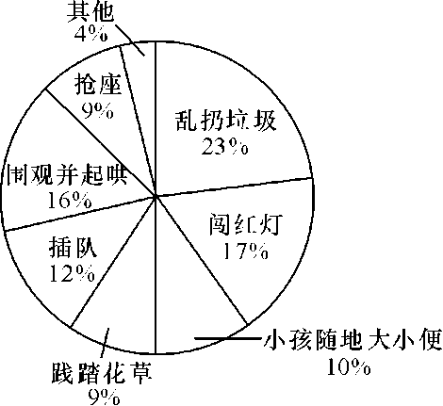
A．养成良好生活习惯
B．遵守社会公共秩序
C．增强环境保护意识
D．提高自身文化素质
15．自去年以来，社会诚信建设的步伐再度加快。在京津冀，区域信用体系和奖惩联动机制启动，向各种失信行为说不；在上海，由于个人信用问题被挡在公考门外的典型案例令人印象深刻；在海南，三亚市开展诚信经营活动，坚决打击欺客宰客等旅游市场乱象。加快社会诚信建设( )
①可以让人们在选择诚信时更有底气，对社会信用的前景更有信心
②是全面推动社会主义核心价值观落地生根、开花结果的有效途径
③能够杜绝言而无信、弄虚作假、唯利是图等失信现象与违法行为
④有利于提高人们的诚信意识、信用水平，形成诚实守信的社会氛围
A．①②③ B．②③④ C．①②④ D．①③④
16．右边有关“游泳”的漫画启示我们（ ）
①生命最宝贵，要珍爱生命
②未成年人需要必要的家庭保护
③夏日到来，要防止溺水，提高自我保护的本领
④泳池游泳虽安全，但不如去江河湖游泳自由、舒畅
A．①③④ B．①③ C．①②③ D．①②④
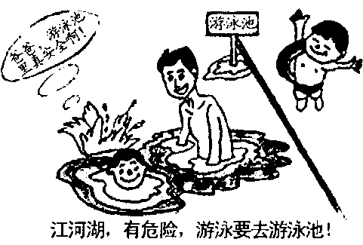
17．外出乘车、乘船，下列做法缺乏安全意识的是（ ）
A．遇到车祸时，沉着冷静，及时采取自救行动，并报警求救
B．汽车在行使中发生事故，要迅速跳车
C．上船第一件事应留意救生设备的位置和紧急逃生的路径
D．不在船头、甲板等地打闹、追逐，以防落水
18．2014年全国国小学生安全教育日的主题为“强化安全意识，提升安全素养”。下列行为能体现这一主题的是（ ）
①不在楼梯或狭窄的通道嬉戏打闹 ②雨天打雷时，立即到大树下面躲避
③不得随意食用野菌、野菜、野果子 ④暑假，和小伙伴们偷偷到河里游泳
A．①② B．①③ C．②④ D．③④
19. 近年来，中小学生溺水、高空坠落、交通意外、性侵害等安全事故时有发生。每一次事故、每一个孩子的不幸身亡，都给家庭带来无限的悲痛。面对各种意外伤害，我们青少年应当（ ）
A．增强自我保护的意识和能力 B．自觉远离各种户外活动
C．参加文化补习班，避免伤害 D．学会依法维护自己的合法权益
20.年人面对可能的不法侵害时，要用智慧保护自己，比如，独自在外遇到陌生的成年人求助，可以这样应对（ ）
①涉及人身和财物安全的求助，建议对方找警察 ②不轻易泄露家庭住址、父母姓名、电话等信息
③观察对方眼神和讲话语气，冷静分析对方意图 ④问清对方的具体要求，并主动大胆为对方带路
A.①②③ B.②③④ C.①②④ D.①③④
二、非选择题
21．阅读材料，回答下列问题。
“最美舞者”廖智老师在汶川大地震中失去双腿，然而她并没有被残酷的现实击倒。为了重新起舞、顽强生活的梦想。她忍耐身心疼痛，十天学会穿假肢站立行走，一个月后重新开始跳舞，芦山地震发生后，人们在志愿者中发现了她的身影，穿戴着假肢的她用自己的行为诠释着生命的坚强。
廖智老师的感人事迹对于我们实现人生价值有何启示？

22．以下三个情景，都是发生在我们同龄人身上的事，请分别对他们的做法作出判断(“正确”或“错误”)，并简要说明理由。
情景一 李丽与父母参加宴会后，父亲觉得只喝了几杯啤酒，开车没问题，坚持要自己开车回家。李丽坚决反对，打电话找了代驾。
(1)判断：__ __
理由：__ __
情景二 实验课上，张晓不慎将显微镜弄坏，他见同学们都在认真做实验，没人发现，便偷偷换了一台新的。
(2)判断：__ __
理由：__ __
情景三 放学途中。孙翔被几个社会青年殴打敲诈，让他每天拿出一百块钱，并恐吓他不准对外声张，孙翔果断报警。
(3)判断：__ __
理由：__ ___

